2013 WFSBP单相抑郁障碍生物治疗指南（二）：图表汇总

[医脉通](http://guide.medlive.cn/) 2014-10-12

以下为WFSBP单相抑郁障碍生物治疗指南中的图表汇总，包括抗抑郁药的剂量、抑 郁治疗流程、抗抑郁药副作用、难治性抑郁量表等，仅供参考。

一、抑郁典型病程:

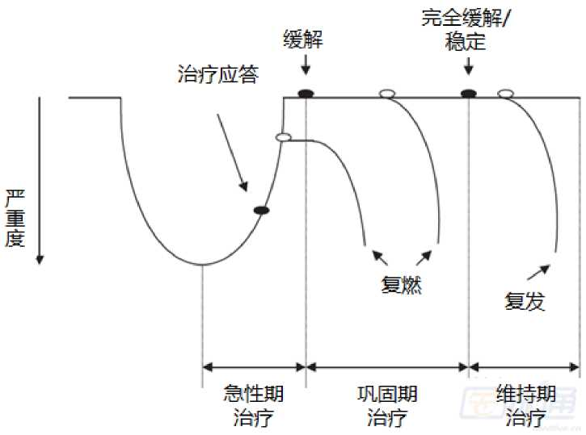

二、抗抑郁药分类及剂量

|  |  |  |  |  |  |
| --- | --- | --- | --- | --- | --- |
| 化罪 | 分类 | 作用机制  分斐 | 起始剂量  **(mg/d)** | 标准剂量  **(mg/d)** | 治疗窗  **(ng/ml)** |
| 阿戈劉立汀 |  | MT激动剂 | 25 | 25-50 |  |
| 阿^**m** |  |  | 100 | 200-300 |  |
| 阿米 | TCA |  | 25-50 | 100-300 | 80-200* |
| 阿莫沙平 | TetraCA |  | 50 | 100-400 |  |
| 安非他国 |  | NDRI | 150 | 150-450 |  |
| 西酰普兰 |  | SSRI | 20 | 20-40( 60 ) |  |
| 氯米帕明 | TCA |  | 25-50 | 100-250 | 175-450* |
| 地昔帕明 | TCA |  | 25-50 | 100-300 | 100-300 |
| 。西平 | TCA |  | 120-180 | 240-720 |  |
| Doslepine | TCA |  | 75 | 75-150 |  |
| 度硫平 | TCA |  | 25-50 | 100-300 |  |
| 多塞平 | TCA |  | 25-50 | 100-300 |  |
| 度洛西汀 |  | SNRI | 30-60 | 60-120 |  |
| 艾司西酣普兰 |  | SSRI | 10 | 10-20 |  |
| 氟西汀 |  | SSRI | 20 | 20-60 |  |
| 氟伏沙明 |  | SSRI | 50 | 100-200 |  |
| 丙咪嗪 | TCA |  | 25-50 | 100-300 | 175 - 300* |
| 异卡波胴 |  |  | 20 | 20-60 |  |
| 洛非帕明 | TCA |  | 70 | 140-210 |  |
| 马普替林 | TetraCA |  | 25-50 | 150-225 |  |

|  |  |  |  |  |  |
| --- | --- | --- | --- | --- | --- |
| 米安 | TetraCA | § | 30 | 60-120 |  |
| 米那普仑 |  | SNRI | 50-100 | 100-200 |  |
| 米氮平 |  | 其他$ | 15 | 15-45 |  |
| 吗氯贝胺 |  | RIMA | 150 | 300-600 |  |
| 兼法哩酮 |  |  | 100 | 300-600 |  |
| 去甲替林 | TCA |  | 25-50 | 75-200 | 70-170 |
| 帕罗西汀 |  | SSRI | 20 | 20-40( 60 ) |  |
| 苯乙腊 |  | MAOI | 15 | 30-90 |  |
| 、**r 1111 II I)** | TCA |  | 10 | 20-60 |  |
| 瑞波西汀 |  | NARI | 4-8 | 8-12 |  |
| 舍曲林 |  | SSRI | 50 | 50-150 |  |
| 司普替林 | TetraCA |  | 3 | 3-6 |  |
| 時普汀 |  | 其他# | 12.5 | 25-37.5 |  |
| 反誕**F**■丙胺 |  | MAOI | 10 | 20-60 |  |
| 曲哩酮 |  |  | 50-100 | 200-600 |  |
| 三甲丙咪嗪 | TCA |  | 25-50 | 100-300 |  |
|  |  | SNRI | 37.5-75 | 75-375 | 195-400* |
| 维洛沙嗪 |  |  | 100 | 200-500 |  |

三、抗抑郁药副作用

|  |  |  |  |  |  |  |  |  |
| --- | --- | --- | --- | --- | --- | --- | --- | --- |
|  | 曜碱  作用 | 弛/胃 肠道症状 | 镇静 失眠/性功能 直立性 体重 | | | | 卧性 副作用 | 死性 |
|  | 障碍 | 低血压 | 増加 |
| 阿戋曲丁 |  | + |  |  |  |  | 肝功朔害 | 低 |
| 阿 |  | + | - + + | + | + | + | 滥用风险 | 低 |
|  | + + + |  | + + + - | + | + + + | + + + | 心电图改亶、  可能圈臨顾阈 |  |
|  | + + + |  | + + + | + | + | + | 高颗素血症 | 育 |
| 安非他拒 | + | + | - + |  |  |  |  | 低 |
| 西欧昔兰 |  | + + | - + + | + + |  |  |  | 低 |
| 氯米帕明 | + + + | + | + + | + + | + + | + + | 心电图改愛、 可能圈蹌顾阈 | 中 |
| 地昔帕明 | + |  | - + + | + | + | + |  |  |
| 平 | + |  | - + + | + | + | + |  | 中 |
| Doslepine | + + |  | + + - | + | + | + |  |  |
| 度 | + + + |  | + + + - | + | + + + | + + + |  |  |
| 务塞平 | + + + |  | + + + - | + + | + + + | + + |  |  |
| 骁西汀 |  | + + | - + + | + |  |  |  | 低 |
| 艾司西酰晋三 |  | + + | - + + | + + |  |  |  | 低 |
| 氟西汀 |  | + + | + |  |  |  |  | 低 |
| 氟伏沙明 | + | + + + | + | + |  |  |  | 低 |
| 丙咪嗪 | + + |  | + + + | + | + + | + + | 心电图做、 可能圈臨顾阈 | 育 |
|  | + | + | - + + | + | + + | + | 有象、  5-HT综合征 | 高 |
| 洛非帕明 | + |  | + + + | + | + | + | 心电图改斐、 可能圈盼京成阈 | 低 |

|  |  |  |  |  |  |  |  |  |  |
| --- | --- | --- | --- | --- | --- | --- | --- | --- | --- |
| 马晋替嘛 | + + |  | + + |  | + | + + | + + |  | 高 |
|  | + |  | + + |  |  | + | + | 血液质 | *低* |
|  |  |  |  |  |  |  |  | （少见） |  |
| 米那晋合 |  | + + |  | + + | + + |  |  |  | 低 |
|  |  |  | + + |  |  | + | + + |  | 低 |
| 吗氯贝胺 | + | + |  | + |  |  |  |  | 低 |
| 紹哩酮 | + | + | + + |  |  | + | + | 抑制CYP3A4 | *低* |
| 去甲替林 | + |  | + | + | + | + | + | 心电图改变、 可能觀時飆阈 | 高 |
| 帕罗西汀 | + | + + |  | + + | + + |  | + | 抑制CYP2D6 | *低* |
| 苯乙腊 | + | + | + | + + | + + | + + | + | 5-HT综合征 | 高 |
| 昔罗替林 | + + + |  | + | + + | + | + + | + | 心电图改亶. 可能B離惊甌阈 | 有 |
| 瑞波西汀 |  | + |  | + + | + | + + |  |  | 低 |
| 舍曲林 |  | + + |  | + + | + + |  |  |  | 低 |
| 司晋替林 | + |  | + + |  | + | + | + |  | 中 |
| 瞻晋丁 | + | + |  | + |  |  |  | 心电图改变. 可能觀時瑚阈 | *低* |
| 反^■丙胺 |  | + |  | + + | + | + + |  | 蒙、  5-HT综合征 | 高 |
| 曲哇弱 |  | + | + + |  | + + | + | + | 阻禁续勃起 | 低 |
|  |  |  |  |  |  |  |  | （少见） |  |
| 三甲丙味嗪 | + + |  | + + + |  | + | + + | + + | 心电图改变、 可能觀時飆阈 | 高 |
|  |  | + + |  | + + | + + |  |  |  | 低 |
| 维溶沙嗪 |  | + |  | + + |  |  |  |  | *低* |

四、干预层级

五、抑郁治疗流程

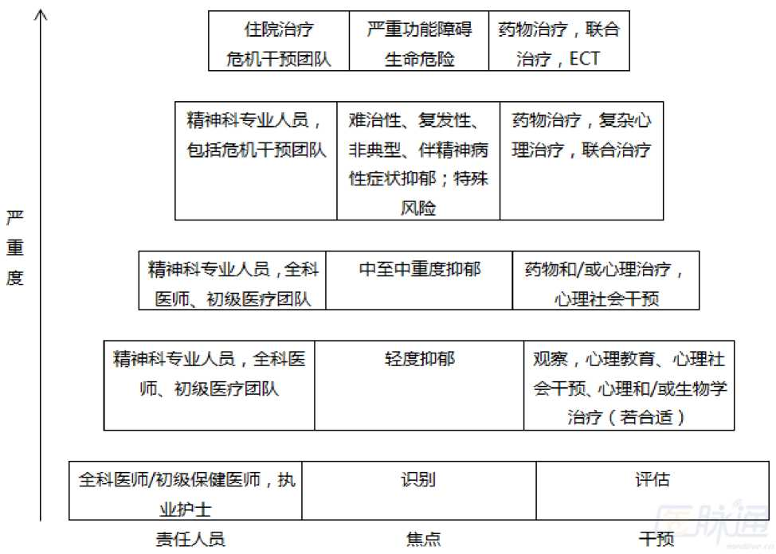

基于E5E®台疗辣 、患者个人喜好、

选择推荐等级1-5级的抗抑郁药

2-4周治疗后茹欠 *佳,*但可耐受: 使用足够剂量r*W* 加量〔如TCAs） r 治疗1-2周

塗盜渺：

首选：醵.嗟硏. 阿立賑哩

次选:甲状媒激素，奥 氮平（■西iTKffi ）

换用另f如 可能更优的药物

（如曳拉法辛、

艾司西醸普兰等）

SSRIsTO 用突 触前自身受体 抑制剂〔如米 氮平）

换用另f耐受 性更佳的药物

考虑任何时间 十联用心理治疗

不能耐受

考虏联用ECT

六、Maudsley难治性抑郁评分模型（MSM）：

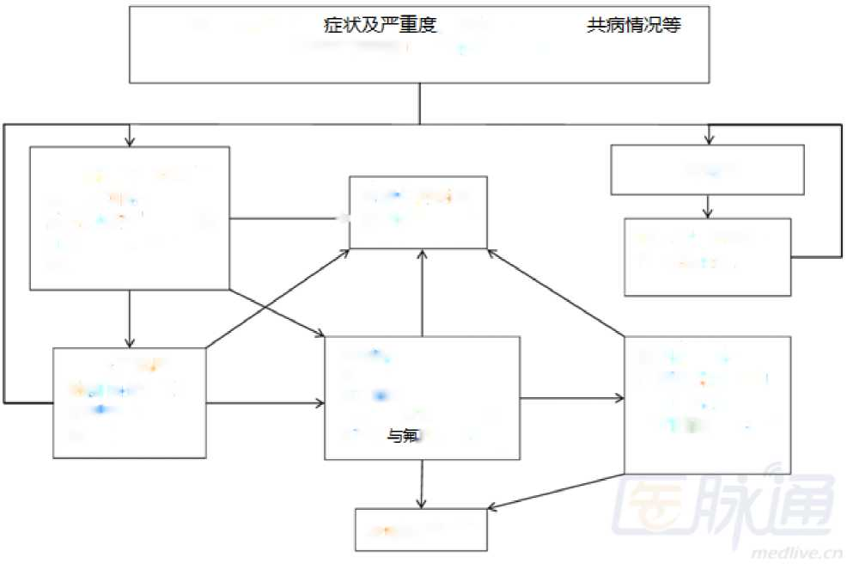

多数/维度 说明 得分

|  |  |  |
| --- | --- | --- |
| 时长 | 急性（312个月） | 1 |
|  | 亚急性（13-24个月*）* | *2* |
|  | 恒性（＜ 24个月） | 3 |
| 報（*基线）* | 阈下  学就 | 1 |
|  |  | *2* |
|  | 中度 | 3 |
|  |  | *4* |
|  | 病曜状 | *5* |
| 治疗成（碰郁药） | 1^ : 1-2 种 | 1 |
|  | 2级：3-4种 | *2* |
|  | 3级：5-6种 | 3 |
|  | 4级:7-1。种 | 4 |
|  | 5级：芝1。种 | 5 |
| 增效治疗 | 未使用过 | 0 |
|  | 使用过 | 1 |
| 电休克治疗 | 未使用过 | 0 |
|  | 使用过 | 1 |
| 总分 |  | 3-15 |
| 轻度**：3-6**分；中度： | *7-1。分；*m: H-15 |  |

*该量表可预测85.5%的难治性抑郁，得分较高可预测抑郁症状的长期存在（中位时 间为30个月）（医脉通编译，转载请注明出处。）

相关阅读：

[WFSBP单相抑郁障碍生物治疗指南（一）：总论](http://news.medlive.cn/psy/info-progress/show-68804_60.html)

[WFSBP单相抑郁障碍生物治疗指南（三）：抗抑郁药](http://news.medlive.cn/psy/info-progress/show-68898_60.html)

[WFSBP单相抑郁障碍生物治疗指南（四）：疗效](http://news.medlive.cn/psy/info-progress/show-68923_60.html)

[WFSBP单相抑郁障碍生物治疗指南（五）：其他治疗](http://news.medlive.cn/psy/info-progress/show-68984_60.html)

[WFSBP单相抑郁障碍生物治疗指南（六）：特殊情况](http://news.medlive.cn/psy/info-progress/show-68988_60.html)

指南全文下载：[WFSBP单相抑郁障碍生物学治疗指南，第一部分：单相抑郁障碍的](http://guide.medlive.cn/guideline/6968) [急性和持续性治疗（2013更新版）](http://guide.medlive.cn/guideline/6968)

[3梅](http://guide.medlive.cn/)

[guide.medlive.cn](http://guide.medlive.cn/)

，medlive.cn